Перечень транспортных средств, признанных брошенными, разукомплектованными, бесхозяйными
дата осмотра | адрес | марка/модель/гос. номер/цвет | срок добровольного/принудительного перемещения | фотоматериалы
26.01.2022 | ул. Теплоэнергетиков, 6Д | Форд Мондео  серый  без г.р.з. | 09.02.2022/  26.03.2022 | 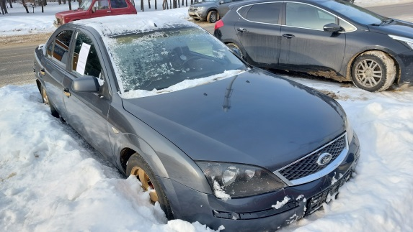 | 